Numeryczny Model Terenu w postaci TIN

Miasto Horse Cave (Kentucky, USA) jest usytuowane ponad jaskinią, która niegdyś służyła miastu jako źródło wody pitnej oraz elektrownia wodna. Niestety płynące wody podziemne zostały zanieczyszczone przez ścieki pochodzące z gospodarstw domowych oraz ścieki przemysłowe. Przeprowadzone badania wykazały również związek pomiędzy powierzchniowym wysypiskiem śmieci a skażoną wodą podziemną. W wyniku powstania w 1989 roku nowej instalacji kanalizacyjnej oraz wspólnych wysiłków fundacji: Cave Research Foundation i stowarzyszenia American Cave Conservation Association (ACCA) wody podziemne są czystsze i wstęp do jaskini został przywrócony. Obecnie opisywana jaskinia jest trasą turystyczną i edukacyjną wykorzystywaną przez ACCA.
Wykorzystywane dane w tym Ćwiczeniu zostały udostępnione przez ACCA.

1. Cele dydaktyczne
- Tworzenie i praca z NMT w formacie TIN przy użyciu ArcScene i ArcMap
- Konstrukcja i symbolizacja zbioru danych TIN w celu dokładnej reprezentacji modelu 3D
- Tworzenie profili terenu
- Nakładanie zdjęć na utworzony model NMT

2. Wykorzystywane dane
Podczas wykonywania ćwiczeń będą wykorzystywane dane dla miasta Horse Cave.
Dostępne dane:
- warstwa wektorowa z punktami do tworzenia modelu TIN (vipoints point),
- warstwa wektorowa liniowa z siecia dróg (roads),
- warstwa wektorowa liniowa z trasa kolejową (railroad),
- warstwa wektorowa liniowa z liniami nieciągłości (brrklines),
- warstwa wektorowa liniowa reprezentująca przestrzenie jaskinię (Cavesurvey),
- warstwa wektorowa poligonowa obrazująca zasięg danych (smclp),
- warstwa rastrowa ze zdjęciem lotniczym obszaru (photo.tif)

3. Przebieg ćwiczenia
Przegląd jaskini i terenu
Na początku zostanie otworzona scena BuildTIN pokazująca jaskinię oraz dodatkowe warstwy dotyczące terenu. Dane odnoszące się ukształtowania terenu zostaną wykorzystane do utworzenia NMT w postaci TIN oraz udrapowania na nim innych warstw w celu zobrazowania położenia jaskini i miasta.

- Uruchom Start --> Wszystkie Programy --> ArcGIS --> ArcScene 10.2
- W oknie uruchamiania aplikacji ArcScene odszukaj pozycję Istniejące sceny, a następnie wybierz polecenie Wyszukaj więcej. Odszukaj na dysku komputera katalog, w którym znajdują się dane do ćwiczenia i wskaż plik mapy o nazwie BuildTIN.sxd.
Program otworzy scenę, która zawiera warstwę z lokalizacją dróg, torów kolejowych, punktami wysokościowymi oraz warstwę z istotnymi konturami. W Tabeli zawartości widoczność niektórych warstw jest wyłączona.
- W Tabeli zawartości włącz wyświetlanie warstwy Cavesurvey
- W Tabeli zawartości kliknij PKM na Cavesurvey i wybierz Powiększ do zasięgu warstwy
Dane dotyczące wycieczki po jaskini zawierają współrzędna Z, dzięki której rysowane są automatycznie w 3D. Zgodnie z oglądana sceną są one poniżej pozostałych danych, które mają przypisaną wysokość domyślną 0. W kolejnym etapie zostanie zbudowany model TIN, na który nałożone zostaną ulice i zdjęcie miasta.
Utworzenie modelu TIN z danych punktowych
Danymi wejściowymi jest warstwa punktowa vipoints point, która w Tabeli atrybutów posiada kolumnę SPOT reprezentującą wysokość każdego punktu.
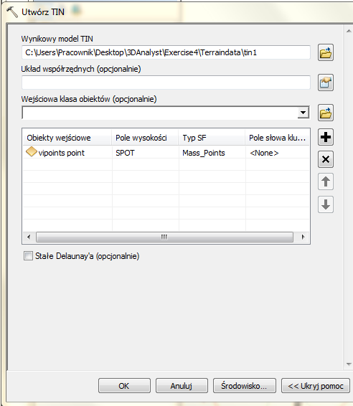
- W Katalogu kliknij dwukrotnie na narzędzie Toolboxes --> System Toolboxes --> 3D Analyst Tools --> Zarządzanie danymi --> TIN --> Utwórz TIN
- W oknie Utwórz TIN ustaw odpowiednio:
Wynikowy model TIN: ...3DAnalyst\Terraindata\tin1
Nawiguj do otrzymanych danych i zapisz nowy model pod nazwą tin1 w folderze Terraindata.

Wejściowa klasa obiektów (opcjonalnie): vipoints point

Wybierz z rozwijalnej listy odpowiednią warstwę, która pojawi się tabelce. Jako Pole wysokości została wskazana kolumna SPOT.

- Kliknij OK

Model TIN został utworzony i dodany do sceny. Zwróć uwagę, że jest on na mapie wyświetlony ponad warstwą Cavesurvey.

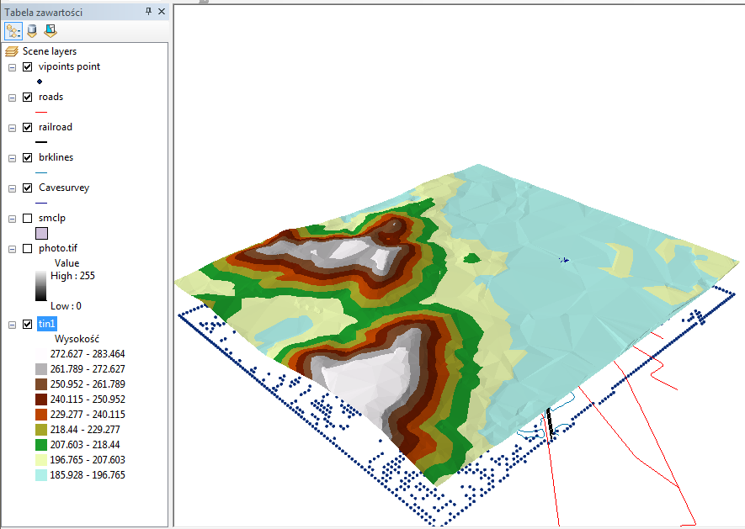

Jeżeli sposób wyświetlania nowopowstałej warstwy tin1 jest zgodny z powyższym, poniżej opisane działania pokażą Ci w jaki sposób się go tworzy.
- Włącz Właściwości --> Symbolizacja
W pozycji Pokaż jest tylko jeden rodzaj symbolizacji: Wysokość.
- Kliknij Dodaj.. i z dostępnych prezentacji wybierz: Wysokość czół według skali proporcjonalnych barw
- Kliknij Dodaj, a następnie Zaniechaj
Jeżeli najwyższy przedział wysokości ma przypisany kolor jasnoniebieski, kliknij PKM na wybrany symbol i wybierz pozycję Odwróć symbole.
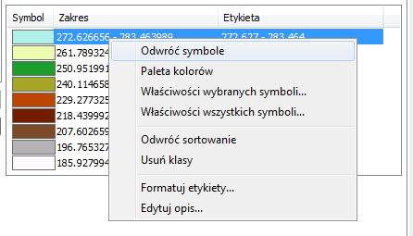
- W celu uaktywnienia ustawionej symbolizacji odznacz górną pozycję Wysokość
- Kliknij OK w celu zamknięcia okna Właściwości warstwy tematycznej

Dodanie cech do modelu TIN
Kolejnym krokiem jest dodanie do modelu linii nieciągłości. Warstwa railroad zostanie dodana jako miękka linia nieciągłości (soft breaklines) - będzie ona widoczna na powierzchni, ale nie będzie miała wpływu na jej kształt. Warstwa brklines zostanie dodana jako twarda linia nieciągłości (hard breaklines) - będzie ona uwzględniana w ponownym przeliczeniu modelu TIN. Na końcu zostanie dodana warstwa poligonowa smclp w celu wygładzenia krawędzi bocznych modelu TIN.
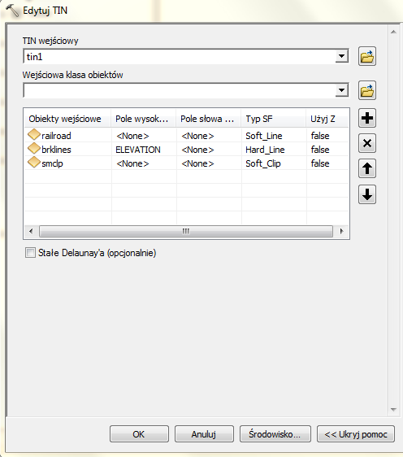
- W Katalogu kliknij dwukrotnie na narzędzie Toolboxes --> System Toolboxes --> 3D Analyst Tools --> Zarządzanie danymi --> TIN --> Edytuj TIN

- W oknie Edytuj TIN ustaw odpowiednio:
Wynikowy model TIN: tin1
Wejściowa klasa obiektów: railroad

Wybierz warstwę railroad z rozwijalnej listy, zostanie ona dodana do tabelki. W tabelce kliknij na pozycję Pole wysokości z rozwijalnej listy i wybierz <None> oraz w polu SF_type: soft_ilne

W analogiczny sposób dodaj warstwę brklines oraz smclp. Dla warstwy brklines sprawdź czy jest ustawione: Pole wysokości: ELEVATION (powinno zostać rozpoznane automatycznie przez program i będzie uwzględniane podczas obliczeń)oraz TypSF: hard_line. Dla warstwy smclp ustaw: Pole wysokości: <None>, TypSF: soft_clip

Powyższe ustawienia definiują cechy warstw, które chcesz dodać do modelu TIN oraz w jaki sposób mają one być włączone do triangulacji.
- Kliknij OK

Ustawienie cech wysokości dla warstw wektorowych na podstawie modelu TIN
Na tym etapie wykorzystując model TIN zostanie ustawiona wysokość bazowa dla dróg i torów kolejowych.

- W Tabeli zawartości kliknij dwukrotnie na warstwę roads w celu otwarcia Właściwości
- W oknie Właściwości warstwy tematycznej wybierz zakładkę Wysokości bazowe
- W pozycji Wysokość z powierzchni wybierz Udrapowanie na zadanej powierzchni i z rozwijalnej listy wybierz model tin1
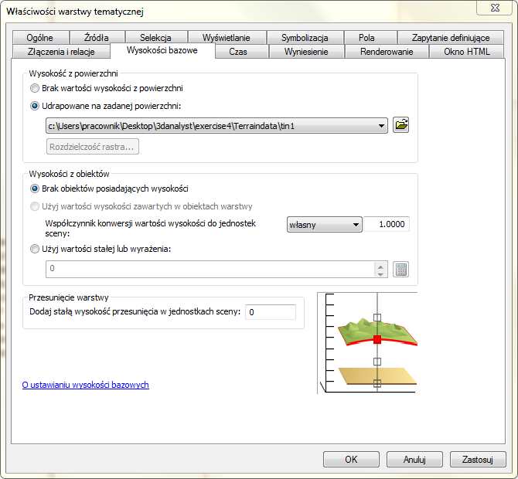

- Kliknij OK
Warstwa dróg została udrapowana na modelu TIN.
- W analogiczny sposób przypisz wysokości dla warstwy railroad i udrapuj je na modelu tin1

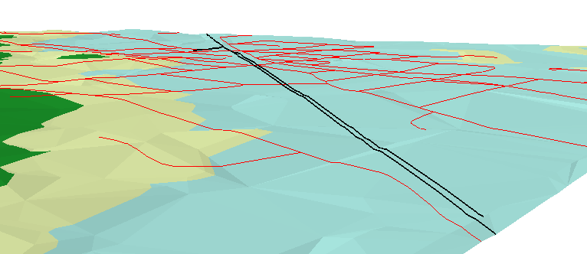

Ustawienie cech wysokości dla warstw rastrowych na podstawie modelu TIN
Wykorzystując zdjęcie lotnicze można pokazać umiejscowienie jaskini względem elementów pokrycia terenu. W tym celu zdjęcie lotnicze zostanie udrapowane na modelu TIN z równoczesnym ustawieniem przeźroczystości.

- W Tabeli zawartości kliknij dwukrotnie na warstwę photo.tif w celu otwarcia Właściwości
- W oknie Właściwości warstwy tematycznej wybierz zakładkę Wysokości bazowe
- W pozycji Wysokość z powierzchni wybierz Udrapowanie na zadanej powierzchni i z rozwijalnej listy wybierz model tin1

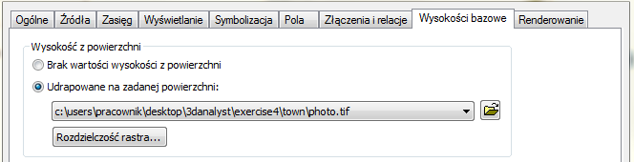

- W oknie Właściwości warstwy tematycznej wybierz zakładkę Wyświetlanie
- W pozycji Przeźroczystość wpisz 30%.

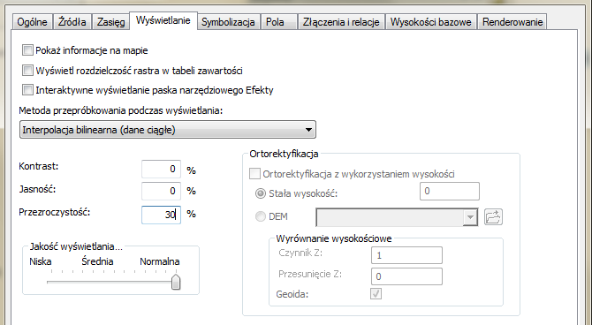

- Kliknij OK
- Ustaw widoczność warstwy photo.tif w Tabeli zawartości

Zdjęcie lotnicze jest wyświetlane z przeźroczystością na poziomie 30%. W widoku mapy widać przebicia warstwy tin1. Wynika to z tego, że obie te warstwy mają ustawioną taki sam priorytet wyświetlania. Jeśli chcesz, żeby warstwa tin1 była wyświetlana pod zdjęciem, możesz zmienić dla warstwy tin1 w zakładce Renderowanie we Właściwościach warstwy tematycznej priorytet kreślenia na wartość 10 (najniższy).

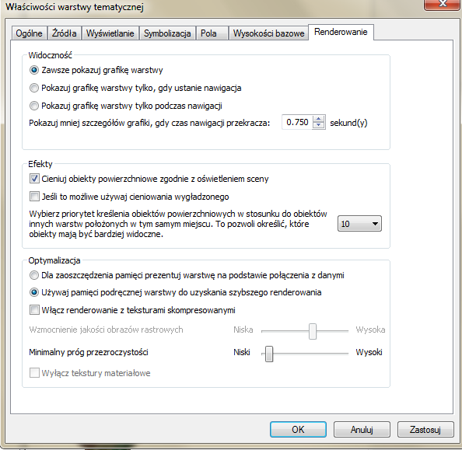

Ustawienie widoczności poszczególnych warstw na scenie
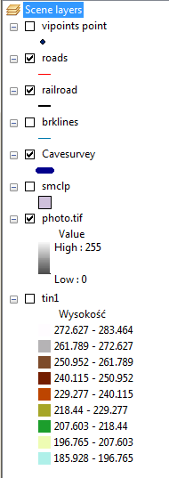
W celu ustawienia sceny do dalszej pracy, wyłączymy widoczność niektórych warstw oraz zwiększymy grubość linii symbolizującej warstwę jaskini (ang. cave).

- W Tabeli zawartości odznacz wyświetlanie dla warstw: vipoints point, brklines, tin1
- W Tabeli zawartości kliknij LKM na symbol linii dla warstwy Cavesurvey
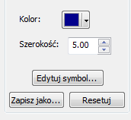
- W oknie Sektor symboli ustaw Szerokość: 5
- Kliknij OK

Na scenie widać teraz trójwymiarową jaskinię pod miastem, jej położenie względem obiektów znajdujących się na powierzchnie terenu.
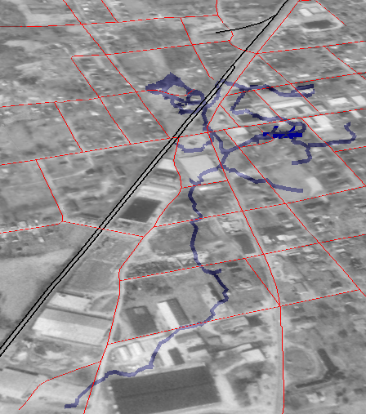
Utworzenie profilu terenu
Jaskinia przebiega wzdłuż dna doliny. W celu zbadania kształtu doliny zostanie utworzony profil wzdłuż modelu TIN. Do wyznaczenia profilu potrzebna jest linia 3D (graficzna lub zapisana w tabeli). W tym ćwiczeniu użyjemy ArcMap, w celu zaznaczenia na mapie TIN poszukiwanej linii 3D.

- Otwórz Start --> Wszystkie programy --> ArcGIS --> ArcMap
- W oknie ArcMap - Uruchomienie aplikacji wybierz: Nowe mapy --> Pusta mapa
Domyślna geobaza dla mapy: ...\3DAnalyst\3D_Default.gdb
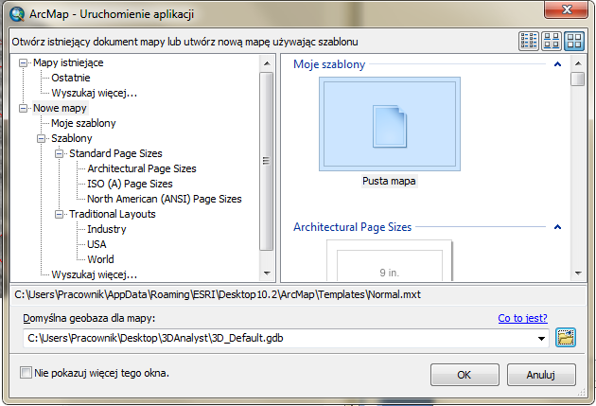
Wskazana lokalizacja będzie służyć do przechowywania wyjściowych danych przestrzennych wygenerowanych w dalszych krokach.
- Kliknij OK

Kolejnym krokiem będzie dodanie paska narzędziowego 3D Analyst.
- Wybierz Dostosuj --> Paski narzędziowe --> 3DAnalyst
- Wybierz Dostosuj --> Rozszerzenia i sprawdź czy jest zaznaczona opcja 3D Analyst. Jeśli nie to ją zaznacz.
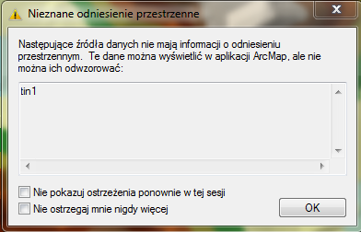
- Kliknij Zamknij

- Otwórz Katalog i nawiguj się do folderu z danymi: ...\3DAnalyst_2.
We wskazanej ścieżce znajdują się dane utworzone w ćwiczeniu.
- Kliknij w folder Terraindata i metodą przeciągnij/upuść dodaj do mapy warstwę tin1
- Jeśli pojawi się komunikat o nieznanym odniesieniu przestrzennym kliknij OK

Warstwa tin1 została dodana do nowej sceny.
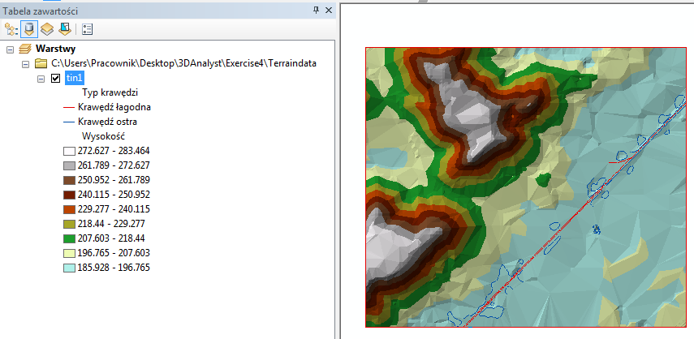

- Z paska narzędziowego 3D Analyst wybierz narzędzie Interpoluj linię
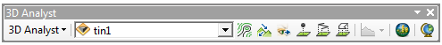
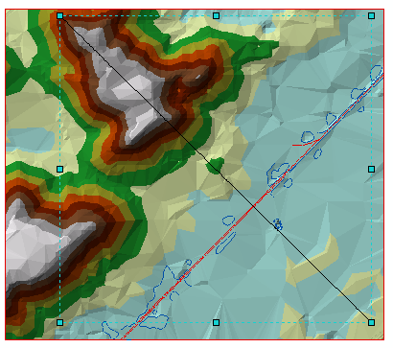

- Kliknij LKM w lewym górnym rogu TIN-u, a następnie kliknij podwójnie LKM w prawym dolnym rogu, w celu zakończenia rysowania (zgodnie z rysunkiem poniżej). Wzdłuż wyznaczonej linii zostanie narysowany profil terenu.

- Z paska narzędziowego 3D Analyst kliknij w narzędzie Wykres profilu

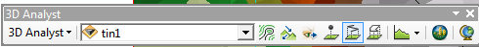

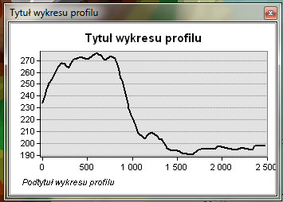

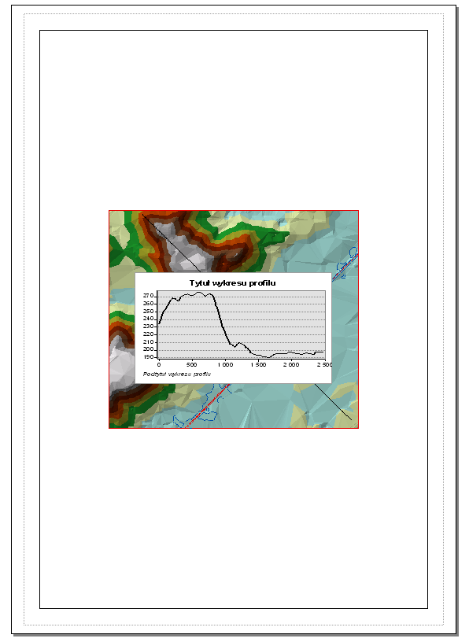
W otrzymanym profilu można dowolnie modyfikować: tytuł, podtytuł oraz inne cechy profilu. Można również go zapisać, wyeksportować, wydrukować oraz zapisać w schowku. Sam profil może być również dodany jako osobna warstwa na mapie.

- Kliknij PKM na Tytuł wykresu profilu i wybierz Dodaj do kompozycji

Widok mapy automatycznie zostanie przeniesiony do Widoku kompozycji. W celu przełączania Widok danych / Widok kompozycji można użyć ikon znajdujących się na dole widoku mapy po lewej stronie.

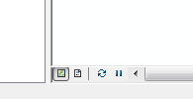

- Zamknij Profil, przy użyciu ikonki
- Wróć do Widoku danych

Utworzenie linii widoczności
Inną metodą poznania ukształtowania terenu jest utworzenie linii widoczności. Linia widoczności pokazuje, które obszary są widoczne, a które są ukryte wzdłuż linii ze zdefiniowanego punktu obserwacji.

- Z paska narzędziowego 3D Analyst kliknij w narzędzie Twórz linię widoczności

- W polu Przesunięcie obserwatora wpisz 2
Linia widoczności będzie obliczona, aby pokazać, które obszary są widoczne z perspektywy obserwatora z wysokości 2m.
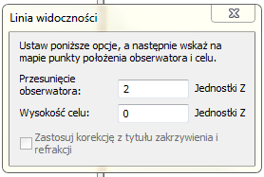

- Kliknij LKM punkt początkowy linii w południowo-wschodniej części obszaru, a następnie punkt końcowy w północno -wschodniej części obszaru (patrz: rysunek poniżej). Punkt początkowy symbolizuje lokalizację obserwatora, natomiast punkt końcowy wyznacza kierunek obserwacji. Zielone segmenty utworzonej linii pokazują tereny, które są widoczne dla obserwatora, natomiast czerwone segmenty linii nie są widoczne dla obserwatora.
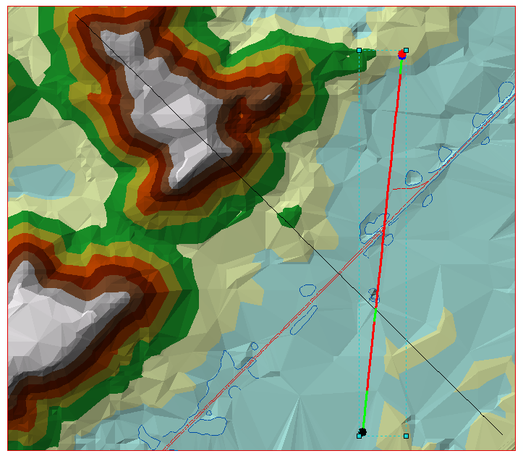

- Zamknij okno dialogowe Linia widoczności
Linia widoczności, tak samo jak inne obiekty graficzne liniowe mogą być kopiowane z ArcMapy do ArcScene.
- Kliknij w głównym pasku narzędziowym Edycja --> Wybierz wszystkie elementy
Narysowane linie zostały zaznaczone.
- W głównym pasku narzędziowym kliknij Edycja --> Kopiuj
- Wróć do ArcScene i w głównym pasku narzędziowym wybierz Edycja --> Wklej
Linie zostały wklejone na scenę.
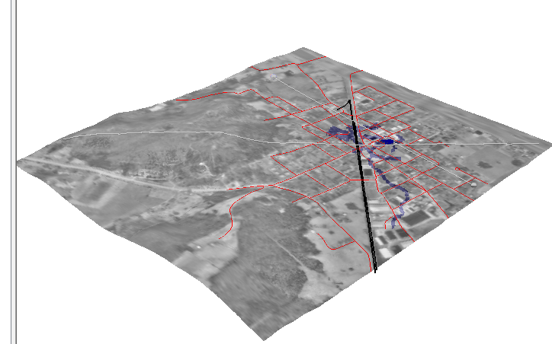

- Jeśli to konieczne odznacz wklejone linie klikając LKM w dowolnym miejscu na scenie.
- Zapisz projekt w ArcScene i zamknij program.
- Zamknij Arcmap.

